22.09.2014

**План - конспект урока по технологии (мальчики) в 6а классе**

Тема урока: **Производство древесины и применение пиломатериалов.**

Цель: ознакомление учащихся со способами получения различных пиломатериалов; рассмотреть область применения пиломатериалов.

Задачи:

Коррекционно-образовательная - обеспечить проверку и коррекцию знаний полученных на предыдущем уроке (пороки древесины).

Коррекционно-развивающая - обеспечить развитие умений анализировать, сравнивать, научиться определять виды пиломатериалов и породы древесины, проводить классификацию и сравнение объектов.

Коррекционно-воспитательная - показать важное значение древесины как конструкционного материала в народном хозяйстве, бережно относиться к природному богатству нашего государства

**Специальная**

* провести гимнастику для глаз, динамическую паузу
* способствовать коррекции осанки учащихся
* следить за ношением очков
* следить за дозировкой зрительной работы

**Оборудование:** мультимедийный проектор**,** образцы изделий из древесины.

**Тип урока:** комбинированный.

**Методы обучения:** опрос, мультимедийная презентация, беседа, практическая работа.

**Ход урока**

1. **Организационный момент. (1 мин.)**

Приветствие класса. Проверка отсутствующих.

Сообщение темы и цели урока.

**2. Актуализация знаний. (10 мин.)**

Проверка знаний учащихся и ранее изученного учебного материала

**Тест 1**

Пороком древесины называют …

А – предел прочности древесины,

Б – отклонения от её нормального строения, внешнего вида и формы, а также повреждении,

В – уровень спелости древесины

Определи, какие пороки древесины изображены на рисунках?

А) Сучки.

Б) Червоточины.

В) Трещины.

3. Древесину сушат для того чтобы …

А – уменьшить её плотность и прочность,

Б – она не коробилась, не гнила, хорошо обрабатывалась,

В – уменьшить её вес.

4. Древесина быстрее высыхает с торца, что может привести к ее …

А – растрескиванию,

Б – пересыханию,

В – изменению твердости и упругости.

5. Как влияют пороки древесины на качество изделий из нее?

А – снижают качество изделий из древесины,

Б – качество изделий от пороков не зависит,

В – все пороки древесины могут быть полезны в изделии .

6. Текстура древесины это …

А – сердцевинные лучи и годичные слои представляющие собой характерный для той или иной породы рисунок ,

Б – винтообразное расположение волокон в древесине,

В – освобождённая от коры древесина.

**Гимнастика для глаз (2мин)**

**3.Изложение нового учебного материала (25мин.)**

-Деревообрабатывающая промышленность занимается производством пиломатериалов.

Материалы из древесины, получаемые путем продольной распиловки бревен, называются **пиломатериалами***.*

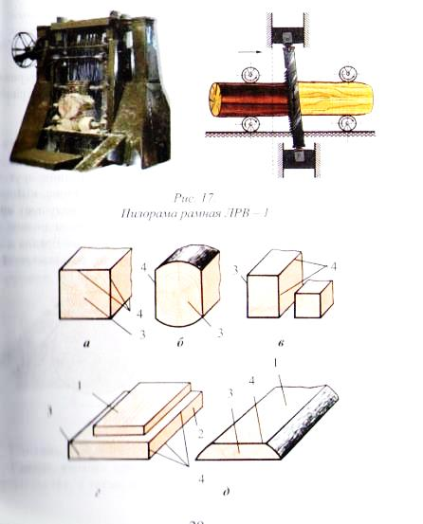

*- После вырубки деревья очищают от коры, разрезают специальными пилами (рис.17) на пиломатериалы:*

*А) Брус четырехкантный,*

*Б) Брус двухкантный,*

*В) Бруски,*

*Г) Доски обрезные,*

*Д) Доски необрезные.*

*- Давайте вспомним, как получают фанеру?*

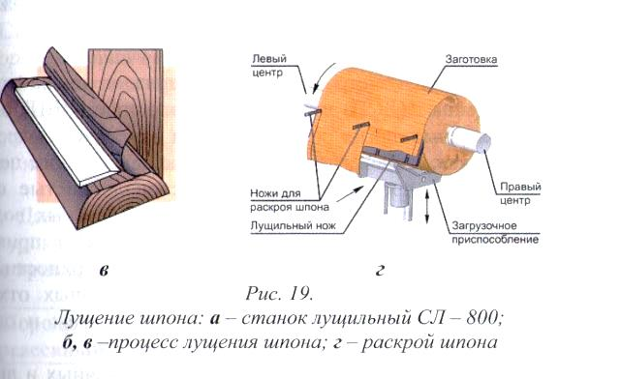

**Фанеру получают путем наклеивания друг на друга 3-х и более тонких листов древесины - шпона.** Шпон получают путем срезания острым ножом на специальных лущильных станках (рис. 19) при вращении бревна .

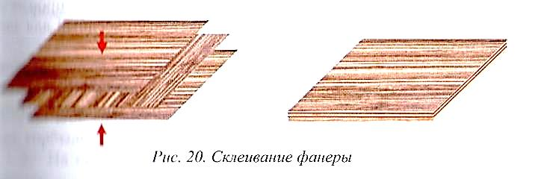

*-Фанера, применяется в строительстве, при производстве мебели, раньше из нее делали первые самолеты и машины.*

*- А что же делают с опилками, которые остаются после распиливания бревна на части?*

* ***ДСП – древесно-стружечные плиты*** это опилки прессованные с клеем.
* ***ДВП – древесно –волокнистые плиты*** изготавливаются из пропаренной и измельченной до отдельных волокон щепы, дробленки.

*-Где применяют пиломатериалы?*

Изготовление мебели.

Художественная обработка древесины.

Изготовление игрушек.

Деревянная мозаика.

**Достоинства пиломатериалов:**

* Экологически чистый, не загрязняет природу;
* Хорошо поддается обработке инструментом;
* Красивый и удобный (игрушки, модели);
* Не заменим в быту (бумага, мебель).

**4. Закрепление нового учебного материала (5 мин.)**

**Тест 2**

1. Древесноволокнистые плиты (ДВП) получают путём…

А – прессования в виде листов из пропаренной и измельчённой до отдельных волокон древесной массы,

Б – прессования стружек и опилок.

2. Древесностружечные плиты (ДСП) получают …

А – путём прессования и склеивания стружек, опилок и древесной пыли,

Б – путём прессования листов шпона,

В – путём обработки поверхности древесины режущими инструментами.

3. Недостатком ДСП, ДВП и фанеры является то …

А – что они боятся сырости,

Б – что они боятся ударных нагрузок,

В – что они плохо гнутся.

**Динамическая пауза» (4мин)**

**5. Практическая работа.**

**«Изучение образцов пиломатериалов и определение их видов»(22мин)**

* По предложенным образцам из древесины определите виды пиломатериалов;
* Учащимся раздаются один из нескольких видов древесины (брус, доска, горбыль…), который необходимо определить и записать в таблице.

|  |  |  |  |
| --- | --- | --- | --- |
| № | Вид пиломатериала | Толщина образца (мм) | Где применяют |
| 1 | Фанера (сосчитать количество слоев) |  |  |
| 2 | ДВП |  |  |
| 3 | ДСП |  |  |
| 4 | Брус, доска, горбыль |  |  |

**6. Итог урока(10 мин)**

Ребята сдают работы. Оценивание работ. Отметки.

**7. Домашнее задание**: **(1мин)**

Рассмотреть, какие из предметов домашнего быта изготавливаются из различных пиломатериалов, и назвать их виды.